## НАЦІОНАЛЬНИЙ ТЕХНІЧНИЙ УНІВЕРСИТЕТ УКРАЇНИ

«КИЇВСЬКИЙ ПОЛІТЕХНІЧНИЙ ІНСТИТУТ імені Ігоря Сікорського» Інститут атомної та теплової енергетики

Кафедра інженерії програмного забезпечення

# РОЗРАХУНКОВО–ГРАФІЧНА РОБОТА

«Використання розпізнавання обличчя для авторизації в інформаційно-пошукову систему на Python»

з дисципліни «Об'єктно-орієнтований аналіз та конструювання програмних систем»

|  |  |
| --- | --- |
| Виконано:  студент 2 курсу, групи ТВ-23  Гайдук Максим Олександрович |  |
| Перевірено: |  |

Київ — 2024

# ЗМІСТ

|  |  |
| --- | --- |
| 1. Вступ | 2 |
| 2. Методика виконання роботи | 4 |
| 3. Представлення результатів | 8 |
| 4. Висновок | 9 |
| 5. Список використаної літератури | 10 |

**ВСТУП**

У сучасному цифровому світі, де безпека та зручність користування інформаційними ресурсами набувають все більшого значення, виникає необхідність у вдосконаленні методів авторизації та ідентифікації користувачів. Одним із перспективних напрямків у цій сфері є використання технологій розпізнавання обличчя для забезпечення безпеки та зручності в доступі до інформаційно-пошукових систем. Дана технологія використовується, як у великих корпораціях з певною обмеженістю доступу так і прости прикладом може бути система безпеки аеропорту, в якій уже розпізнавання здійснюється при обробці масиву зображень облич отриманого з відеопотоку. Навіть такі пристрої, як ноутбук чи смартфон, які присутні у повсякденному житті дозволять скористатися можливістю даної технології. Розпізнавання облич є актуальним та використовується в багатьох сферах життя. Системи не потребую дороговартісного обладнання, для певної якості роботи достатньо застосувати веб камеру. Звичайно самої веб камери не достатньо, потрібна програма, яка оброблятиме отримані зображення та “вирішуватиме” згідно заданого алгоритму та методу роботи чи потрібно надати доступ [1].

**Актуальність**

Технічне завдання полягає в створенні системи авторизації в інформаційно-пошуковій системі за допомогою технологій розпізнавання обличчя. Проект передбачає реєстрацію облич користувачів для створення шаблонів, розпізнавання облич та авторизацію в системі. Вимагається використання сучасних алгоритмів машинного навчання, збереження даних користувачів з високим рівнем безпеки, розробка інтерфейсу для управління користувачами та забезпечення швидкості та точності розпізнавання. З врахуванням зростаючої важливості цифрової безпеки та зручності користувачів, ця тема залишається актуальною і сприяє покращенню безпеки та легкості використання інформаційних систем.

**Мета**

Мета проекту полягає у розробці та впровадженні високоефективної системи авторизації в інформаційно-пошуковій системі через розпізнавання обличчя з метою забезпечення максимального рівня безпеки та зручності для користувачів. Конкретизовані цілі включають створення точного та швидкого алгоритму розпізнавання обличчя, реалізацію надійної системи збереження шаблонів обличь користувачів з урахуванням конфіденційності даних, розробку інтуїтивно зрозумілого інтерфейсу для реєстрації та управління обличчями користувачів, а також успішну інтеграцію з існуючою інформаційно-пошуковою системою. Основний акцент знаходиться на забезпеченні надійності, швидкості та високої точності розпізнавання обличчя для забезпечення безпеки та зручності доступу до системи для її користувачів.

**UML діаграма проєкту**

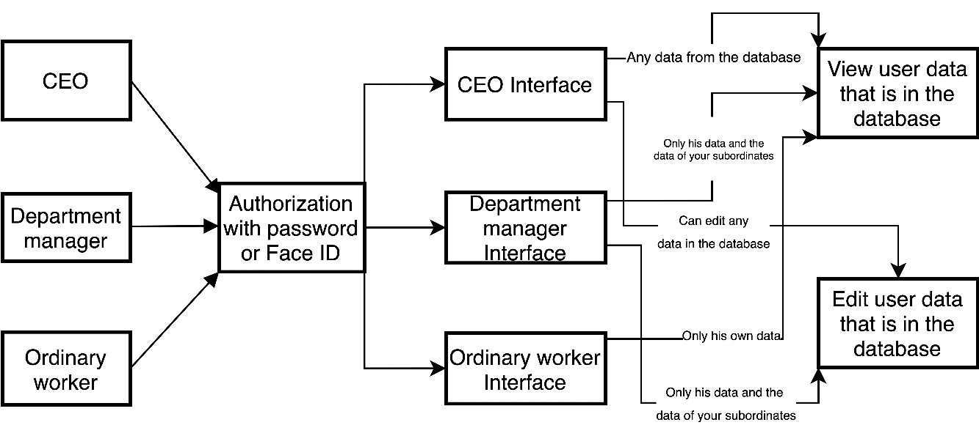

Рис. 1. use case діаграма

**МЕТОДИКА ВИКОНАННЯ РОБОТИ**

Програма має на меті створення інтерфейсу та системи авторизації в базі даних через розпізнавання облич. Основні компоненти, що використовуються:

1. Tkinter: Використовується для створення GUI (графічного інтерфейсу користувача).

2. face_recognition (бібліотека): Використовується для роботи з розпізнаванням облич та порівнянням з відомими обличчями.

3. OpenCV: Використовується для завантаження, обробки та відображення зображень та відеопотоків.

Програма має два основних класи: `Ordinaryworkertkinter` та `LogIn`. `Ordinaryworkertkinter` створює головне вікно програми та забезпечує взаємодію з базою даних для зміни параметрів працівників. `LogIn` відповідає за авторизацію користувачів, включаючи вхід за допомогою пароля або за допомогою системи розпізнавання обличчя.

Програма використовує набір відомих облич для реєстрації та порівняння з новими обличчями під час спроби входу за допомогою функції `faceId()`.

Для входу у систему використовуються певні логін та паролі, які порівнюються з відомими даними користувачів. Після успішної авторизації користувача відкривається головне вікно, де можна взаємодіяти з базою даних працівників.

**Обґрунтування методів обробки**

Методи обробки, використовувані у розрахунковій роботі, мають на меті забезпечити ефективну та точну роботу з обличчями користувачів для авторизації в системі. Основні методи включають в себе:

* Зчитування зображення за допомогою OpenCV: OpenCV надає можливість отримувати доступ до відеопотоку з вебкамери та завантажувати зображення для подальшої обробки.
* face_recognition бібліотека для розпізнавання облич: Ця бібліотека використовує алгоритми машинного навчання для знаходження та порівняння облич. Вона дозволяє знаходити місцеположення та екстрагувати особливості облич для створення унікальних енкодів, які потім порівнюються для ідентифікації користувачів.
* Обробка зображень та конвертація кольорів: OpenCV використовується для зміни розміру зображень та конвертації кольорових палітр з BGR в RGB. Це необхідно для використання з face_recognition бібліотекою, оскільки вона працює з форматом RGB.

Трішки більше про OpenCV:

OpenCV (Open Source Computer Vision Library) - це бібліотека програмного забезпечення для комп'ютерного зору та машинного навчання з відкритим вихідним кодом. OpenCV була створена, щоб забезпечити загальну інфраструктуру для додатків комп'ютерного зору і прискорити використання машинного сприйняття в комерційних продуктах. Будучи продуктом з ліцензією Apache 2, OpenCV дозволяє компаніям легко використовувати та модифікувати код.

Бібліотека налічує понад 2500 оптимізованих алгоритмів, що включає в себе повний набір як класичних, так і сучасних алгоритмів комп'ютерного зору та машинного навчання. Ці алгоритми можна використовувати для виявлення та розпізнавання облич, ідентифікації об'єктів, класифікації дій людини на відео, відстеження руху камери, відстеження рухомих об'єктів, вилучення 3D-моделей об'єктів, створення 3D-хмар точок зі стереокамер, зшивання зображень для отримання зображення всієї сцени з високою роздільною здатністю, пошуку схожих зображень у базі даних зображень, видалення червоних очей зі знімків, зроблених зі спалахом, відстеження рухів очей, розпізнавання пейзажу та встановлення маркерів для накладання на нього доповненої реальності, тощо. Спільнота користувачів OpenCV налічує понад 47 тисяч осіб, а кількість завантажень перевищує 18 мільйонів. Бібліотека широко використовується в компаніях, дослідницьких групах та урядових установах.

Поряд з такими відомими компаніями, як Google, Yahoo, Microsoft, Intel, IBM, Sony, Honda, Toyota, які використовують бібліотеку, є багато стартапів, таких як Applied Minds, VideoSurf та Zeitera, які широко використовують OpenCV [2].

Бібліотека face_recognition розпізнаває обличчями з Python або з командного рядка за допомогою найпростішою у світі бібліотекою розпізнавання облич. Вона базується на бібліотеках dlib, numpy та Cython і дозволяє виявляти обличчя, знаходити розташування ключових точок обличчя та виконувати ідентифікацію людей на фотографіях. Побудована за допомогою глибокого навчання. Модель має точність 99,38% бенчмарку на тесті " Labeled Faces in the Wild" [3].

Основні можливості бібліотеки face_recognition:

1. Виявлення облич на зображеннях: Бібліотека дозволяє визначити розташування облич на зображенні за допомогою методу face_locations. Вона повертає координати (верхній, правий, нижній, лівий кути) всіх облич на фотографії.
2. Робота з ключовими точками обличчя: За допомогою методу face_landmarks можна отримати розташування ключових точок обличчя, таких як очі, ніс, рот, брови тощо.
3. Ідентифікація облич: Ця бібліотека дозволяє порівнювати обличчя на фотографіях та виконувати ідентифікацію за допомогою методу face_encodings.
4. Просте використання: face_recognition надає простий та зрозумілий API для використання. Вона може працювати з файлами зображень у форматі JPEG та PNG.
5. Широкі можливості: Завдяки підтримці бібліотеки dlib, face_recognition може працювати з великою кількістю облич і в різних умовах освітлення та поз [4].

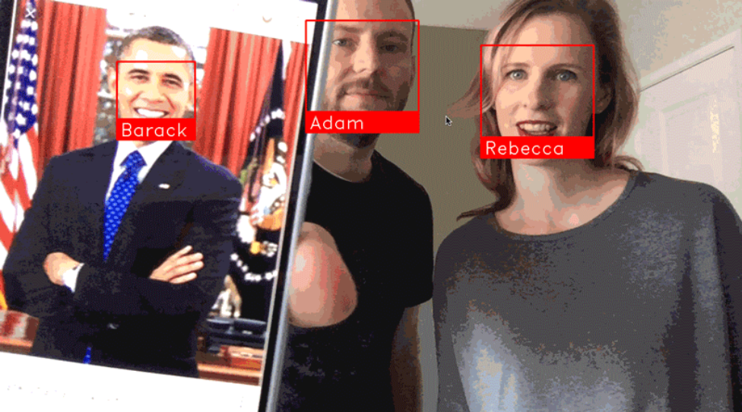

Рис. 2. Приклад роботи face_recognition

Всі ці методи обробки поєднуються для створення функціонального інтерфейсу та авторизації користувачів через розпізнавання обличчя та стандартну авторизацію. Вони спрямовані на забезпечення безпеки та точності ідентифікації користувачів у системі та забезпечують зручний інтерфейс взаємодії з програмою.

**Переваги використання нейронних мереж для розпізнавання**

Переваги використання нейронних мереж для розпізнавання обличчя полягають у їх здатності до низької чутливості до рівня освітлення обличчя та зміни кута обличчя. Однак, цей підхід володіє меншою точністю розпізнавання порівняно з методами, що базуються на нейромережах. Нейронні мережі демонструють високу стабільність у різних умовах, таких як зміни масштабу, зсуви, повороти, зміни ракурсу та інші спотворення. Наприклад, згорткові нейронні мережі (ЗНМ), що є розвитком когнітрону та неокогнітрону, успішно враховують двовимірну топологію зображення і мають стійкість до спотворень, досягаючи точності розпізнавання навіть на рівні 96% [1].

Однак використання нейронних мереж має свої обмеження. Наприклад, додавання нових образів до бази даних вимагає повного перенавчання мережі на всьому наборі даних, що є тривалим процесом. Час роботи такої мережі зазвичай залежить від розміру бази даних та може мати нелінійну залежність. Крім того, існують математичні проблеми, пов'язані з навчанням нейронних мереж, такі як попадання в локальні екстремуми, вибір оптимального кроку оптимізації та інші.

Нейронні мережі залишаються одним з найбільш ефективних методів розпізнавання осіб, здатних пристосовуватися до різних умов та спотворень зображень, що робить їх важливим інструментом для завдань розпізнавання облич у реальних умовах.



Рис. 3. Приклад роботи нейромережі

**ПРЕДСТАВЛЕННЯ РЕЗУЛЬТАТІВ**

Перед початком виконання розрахункової роботи було створено макет роботи камери та розпізнавання обличчя для подальшого інтегрування у пошуково-інформаціну систему. За інформаційну систему було взято приклад реалізації системи контролю оплати праці підприємства. Першим етапом роботи було створення механізму відслідковування і трекінг самих облич.

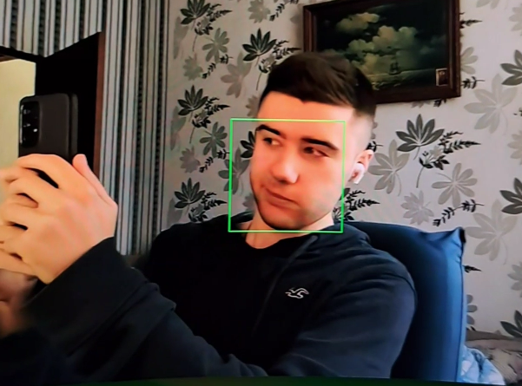

Рис. 4. Знаходження лиць у реальному часі

Тоді до файлу проєкту додавалась папка з jpg файлами вхідних лиць, які необхідно буде розпізнавати

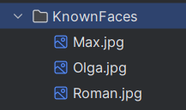  
Рис. 5. Директорія існуючих користувачів системи

У функції faceId назвам файлів призначувались ID номеру користувача, який намагається увійти в застосунок і у випадку співпадіння виконувалась авторизація користувача за допомогою розпізнавання облич.

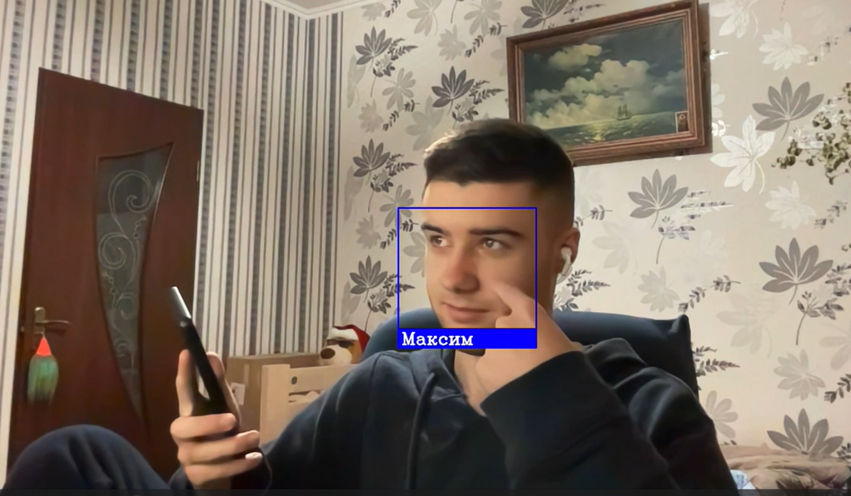

Рис. 6. Приклад розпізнавання одного з користувачів

Також проводились тестування програми у різних умовах, ракурсах та степенях освітлення, яка показала високий результат, так як наш вибір способу розпізнавання передбачає низьку чутливість до змін освітлення та кута обличчя, що робить їх ефективними в різних умовах. Також нейронні мережі забезпечують часткову стійкість до змін масштабу, поворотів, зміни ракурсу та інших спотворень.

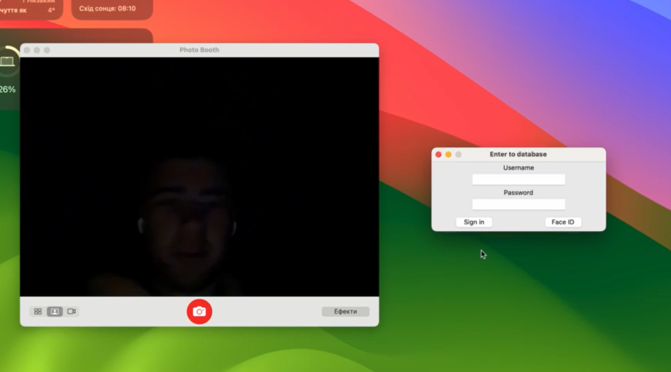

Рис. 7. Розпізнавання в умовах недостатнього освітлення

**ВИСНОВОК**

Розпізнавання обличчя за допомогою різних методів, зокрема нейронних мереж, є актуальною та широко застосовуваною технологією в різних сферах, від безпеки до розваг та ідентифікації. Нейронні мережі мають чимало переваг, таких як стійкість до змін освітлення, спотворень обличчя та високу точність розпізнавання. Однак вони також мають певні обмеження, такі як низька технологічність при додаванні нових еталонів та чутливість до шуму на зображеннях.

У розвитку цієї технології ключову роль відіграє пошук балансу між точністю, чутливістю та швидкістю роботи системи, а також постійне удосконалення методів обробки та аналізу зображень. Незважаючи на обмеження, нейронні мережі є потужним інструментом для розпізнавання облич та забезпечення безпеки у різноманітних сферах, і їх ефективність залежить від умов застосування та якості вхідних даних.

**СПИСОК ВИКОРИСТАНОЇ ЛІТЕРАТУРИ**

[1] Методи Розпізнавання Облич: Короткий Огляд, Електронний ресурс, <https://itcm.comp-sc.if.ua/2017/Holubiak.pdf>

[2] About Open Source Computer Vision Library, Електронний ресурс, <https://opencv.org/about/>

[3] Labeled Faces in the Wild, Електронний ресурс, [https://vis-www.cs.umass.edu/lfw/](https://vis-www.cs.umass.edu/lfw/%09)

[4] Опис проєкту face-recognition 1.3.0, Електронний ресурс, [https://pypi.org/project/face-recognition/](https://pypi.org/project/face-recognition/%09)